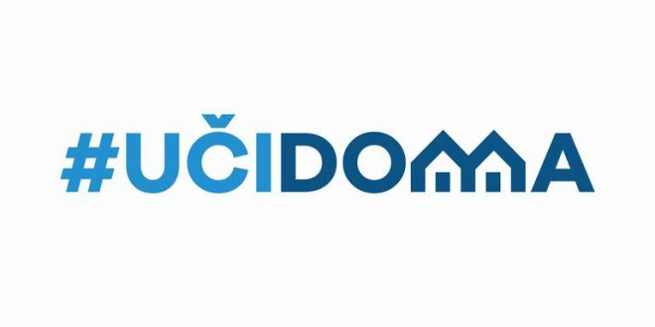
SEDMIČNI PLAN RADA PO PREDMETIMA ZA PERIOD 01.05.2020. – 12.05.2020.
RAZRED I PREDMET: Italijanski jezik VI razred NASTAVNIK/CI: Perazic Suzana, Bulatovic Miroslav

DAN | ISHODI | AKTIVNOSTI | SADRŽAJ/POJMOVI | NAČIN KOMUNIKACIJE
PONEDELJAK

UTORAK

SRIJEDA

ČETVRTAK | Projekat ,,Koliko poznajem Italiju’’  2 casa | Prave prezentacije i slajdove vezane za italijanske gradove i njihovu istoriju | Italijanski gradovi ,istorija i kultura | Vajber grupa,Google ucionica,e mail,e-platforma
PETAK

POVRATNA INFORMACIJA U TOKU SEDMICE

